ขยะมูลฝอย คืออะไร
ขยะหรือขยะมูลฝอย(Refuse or Solid Waste ) หมายถึง ของเสียที่อยู่ในรูปของแข็ง ซึ่งอาจจะมีความชื้นปะปนมาด้วยจำนวนหนึ่ง ขยะที่เกิดขึ้นจากอาคารที่พักอาศัย สถานที่ทำการโรงงานอุตสาหกรรม หรือตลาดสดก็ตามจะมีปริมาณและลักษณะแตกต่างกันออกไป โดยปกติแล้ววัตถุต่างๆ ที่ถูกทิ้งมาในรูปของขยะนั้น จะมีทั้งอินทรีย์สารและอนินทรีย์สาร สารวัตถุต่างๆเหล่านี้บางชนิดก็สามารถย่อยสลายได้ด้วยจุลินทรีย์ในเวลาอันรวดเร็ว โดยเฉพาะพวกเศษอาหารเศษพืชผัก แต่บางชนิดก็ไม่อาจจะย่อยสลายได้เลย เช่น พลาสติก เศษแก้ว เป็นต้น
ประเภทขยะมูลฝอย
๑.ขยะอินทรีย์ คือ ขยะที่เน่าเสียและย่อยสลายได้เร็ว สามารถนำมาทำปุ๋ยหมักได้ เช่นเศษผัก เปลือกผลไม้ เศษอาหาร ใบไม้ เศษเนื้อสัตว์ ฯ
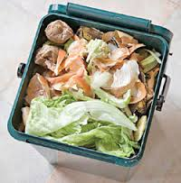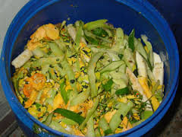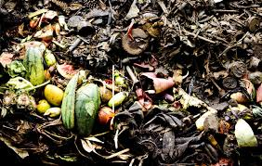

๒.ขยะรีไซเคิล คือ ของเสียบรรจุภัณฑ์หรือวัสดุเหลือใช้ ซึ่งสามารถนำกลับมาใช้ประโยชน์ใหม่ได้ เช่น แก้ว กระดาษ กระป๋องเครื่องดื่ม เศษพลาสติก เศษโลหะ อลูมิเนียม ยางรถยนต์ กล่องเครื่องดื่มแบบยูเอชที ฯ
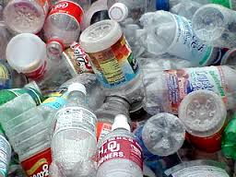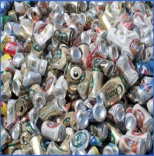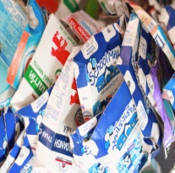
๓.ขยะทั่วไป คือ ขยะประเภทอื่นนอกเหนือจากขยะย่อยสลาย ขยะรีไซเคิล และขยะอันตราย มีลักษณะย่อยสลายยาก และไม่คุ้มค่าสำหรับการนำกลับไปใช้ประโยชน์ใหม่ เช่น ห่อพลาสติกใส่ขนม ถุงพลาสติกบรรจุผงซักฟอก พลาสติกห่อลูกอม ซองบะหมี่กึ่งสำเร็จรูป ถุงพลาสติกเปื้อนอาหาร โฟมเปื้อนอาหาร ฟอยล์เปื้อนอาหาร ซองหรือถุงพลาสติกสำหรับบรรจุเครื่องอุปโภคด้วยวิธีรีดความร้อน ฯ

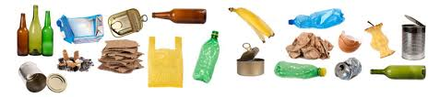

๔.ขยะอันตราย คือ ขยะที่อาจก่อให้เกิดผลกระทบต่อสิ่งแวดล้อม หรืออาจทำให้เกิดอันตรายต่อบุคคล สัตว์ พืช เช่น หลอดฟลูออเรสเซนต์ ถ่านไฟฉาย แบตเตอรี่โทรศัพท์เคลื่อนที่ ภาชนะที่ใช้บรรจุสารกำจัดแมลงหรือวัชพืช กระป๋องสเปรย์บรรจุสีหรือสารเคมี ฯ
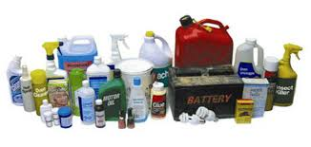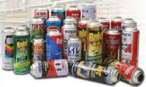

แหล่งกำเนิดขยะมูลฝอย
แหล่งกำเนิดและประเภทขยะมูลฝอยจากกิจกรรมต่าง ๆขยะเป็นสิ่งที่เหลือใช้ หรือสิ่งที่ไม่ต้องการอีกต่อไป สามารถแบ่งตามแหล่งกำเนิดได้ดังนี้
1.ของเสียจากอุตสาหกรรมของเสียอันตรายทั่วประเทศไทย73 %มาจากระบบอุตสาหกรรมส่วนใหญ่ยังไม่มีการจัดการที่เหมาะสมโดยทิ้งกระจายอยู่ตามสิ่งแวดล้อมและทิ้งร่วมกับมูลฝอย รัฐบาลได้ ก่อตั้งศูนย์กำจัดกากอุตสาหกรรมขึ้นแห่งแรกที่แขวงแสมดำเขตบางขุนเทียน เริ่มเปิดบริการตั้งแต่ 2531 ซึ่งก็เพียงสามารถกำจัดของเสียได้บางส่วน
2.ของเสียจากโรงพยาบาลและสถานที่ศึกษาวิจัย ของเสียจากโรงพยาบาลเป็นของเสียอันตรายอย่างยิ่ง เช่น ขยะติดเชื้อ เศษอวัยวะจากผู้ป่วย และการรักษาพยาบาล รวมทั้งของเสียที่
ปนเปื้อนสารกัมมันตรังสี สารเคมี ได้ทิ้งสู่สิ่งแวดล้อมโดยปะปนกับมูลฝอยสิ่งปฏิกูลเป็นการเพิ่มความเสี่ยงในการแพร่กระจายของเชื้อโรคและสารอันตราย
3.ของเสียจากภาคเกษตรกรรม เช่น ยาฆ่าแมลง ปุ๋ย มูลสัตว์น้ำทิ้งจากการทำปศุสัตว์ฯลฯ
4.ของเสียจากบ้านเรือนแหล่งชุมชน เช่น หลอดไฟ ถ่านไฟฉาย แบตเตอรี่ แก้ว เศษอาหาร พลาสติก โลหะ หินไม้ กระเบื้อง หนัง ยาง ฯลฯ
5.ของเสียจากสถานประกอบการในเมือง เช่นภัตตาคาร ตลาดสด วัด สถานเริงรมย์
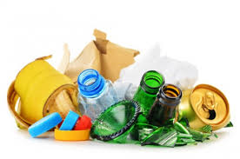

สาเหตุที่ทำให้เกิดปัญหาขยะมูลฝอย
1.ความมักง่ายและขาดความสำนึกถึงผลเสียที่จะเกิดขึ้นเป็นสาเหตุที่พบบ่อยมาก ซึ่งจะเห็นได้จากการทิ้งขยะลงตามพื้น หรือแหล่งน้ำ โดยไม่ทิ้งลงในถังรองรับที่จัดไว้ให้และโรงงานอุตสาหกรรมบางแห่งลักลอบนำสิ่งปฏิกูลไปทิ้งตามที่ว่างเปล่า
2.การผลิตหรือใช้สิ่งของมากเกินความจำเป็น เช่น การผลิตสินค้าที่มีกระดาษหรือพลาสติกหุ้มหลายชั้น และการซื้อสินค้าโดยห่อแยกหรือใส่ถุงพลาสติกหลายถุง ทำให้มีขยะปริมาณมาก
3.การเก็บและทำลายหรือนำขยะไปใช้ประโยชน์ไม่มีประสิทธิภาพ จึงมีขยะตกค้าง กองหมักหมมและส่งกลิ่นเหม็นไปทั่วบริเวณจนก่อปัญหามลพิษให้กับสิ่งแวดล้อม
ปัญหาจากสภาพสิ่งแวดล้อมขยะมูลฝอย
ขยะมูลฝอย ก่อให้เกิดปัญหาสิ่งแวดล้อม เมื่อมีขยะมูลฝอยจำนวนมาก แต่ชุมชนไม่สามารถเก็บขนและกำจัดขยะมูลฝอยได้อย่างหมดจดหรือจัดการขยะมูลฝอยอย่างไม่ถูกสุขลักษณะ ดังนั้นขยะมูลฝอยจึงเป็นสาเหตุให้เกิดปัญหาสิ่งแวดล้อม ดังนี้ คือ
1. อากาศเสียเกิดจากการเผาขยะมูลฝอยกลางแจ้ง ก่อให้เกิดควันและสารพิษทางอากาศทำให้ คุณภาพอากาศเสื่อมโทรม
2. น้ำเสียเกิดจากกองขยะมูลฝอยบนพื้น เมื่อฝนตกลงมาบนกองขยะมูลฝอยจะเกิดน้ำเสีย มีความสกปรกมาก ซึ่งจะไหลลงสู่แหล่งน้ำ ทำให้เกิดภาวะมลพิษของแหล่งน้ำ
3. แหล่งพาหะนำโรคเกิดจากการกองขยะมูลฝอยบนพื้น เป็นแหล่งเพาะพันธุ์ของหนู และแมลงวัน เป็นต้น
4. เหตุรำคาญและความไม่น่าดูเกิดจากการเก็บขนขยะมูลฝอยไม่หมด รวมทั้งการกองขยะมูลฝอยบนพื้น ซึ่งจะส่งกลิ่นเหม็นรบกวนประชาชนและเกิดภาพไม่สวยงาม ไม่เป็นสุนทรียภาพ
